Министерство образования Республики Беларусь
Учреждение образования
«Брестский Государственный университет имени А.С. Пушкина»
Физико-математический факультет
Кафедра общей и теоретической физики

Допущена к защите
Заведующий кафедрой
________ ____________________

______________
(дата)

Компьютерное моделирование механических процессов
(двойной маятник)
Дипломная работа по физике, специальность
КОМПЬЮТЕРНАЯ ФИЗИКА

Выполнил студент 5 курса гр. КФ-51
________________ Задернюк В. А.
Научный руководитель:
Доктор физико-математических наук,
профессор
________________ Плетюхов В. А.

Брест 2022
Содержание

ВВЕДЕНИЕ 4
ОБЩАЯ ХАРАКТЕРИСТИКА РАБОТЫ 5
1. Цель и задачи исследования 5
2. Новизна разработки 5
3. Апробация результатов 5
4. Опубликованность результатов 5
5. Структура и объем работы 5
СВЕДЕНИЯ О КОМПЬЮТЕРНОМ МОДЕЛИРОВАНИИ И ЕГО ЭТАПАХ 6
ПРОВЕДЕНИЕ КОМПЬЮТЕРНОГО МОДЕЛИРОВАНИЯ 8
1. Постановка задачи и её анализ 8
2. Построение информационной модели 8
2.1. Определение параметров модели 8
2.2. Оценка параметров 9
2.3. Математическое описание зависимости между параметрами модели 9
3. Разработка метода и алгоритма реализации компьютерной модели 12
4. Разработка компьютерной модели 12
4.1. Выбор средств программной реализации компьютерной модели 12
4.1.1. О используемых программных средствах 13
4.1.1.1. CMake 13
4.1.1.2. C++ 13
4.1.1.3. GNU C++ 15
4.1.1.4. GNU Debugger (GDB) 16
4.1.1.5. SFML 16
4.1.1.6. Dear ImGui 18
4.1.1.7. ImGui-SFML 19
4.1.2. О используемых парадигмах 19
4.1.2.1. Структурное программирование 19
4.1.2.2. Объектно-ориентированное программирование 20
4.1.2.3. Функциональное программирование 20
4.2. Реализация компьютерной модели 20
4.2.1. Файл сборки 20
4.2.2. Программный код 23
4.2.2.1. Включение файлов библиотек и реализация основы главного цикла 23
4.2.2.2. Файл констант 24
4.2.2.3. Класс нормализации 24
4.2.2.5. Класс двойного маятника и вспомогательные классы 25
4.2.2.6. Полная реализация главного цикла программы и дополнительный код функции main 26
4.2.3. Обзор запущенного приложения 26
ЗАКЛЮЧЕНИЕ 29
ИСТОЧНИКИ 30
ПРИЛОЖЕНИЕ 32
Файл main.cpp 32
Файл constaints.h 36
Файл normalization.h 36
Файл normalization.cpp 36
Файл doublependulum.h 37
Файл doublependulum.cpp 38
Файл bob.h 40
Файл bob.cpp 41
Файл trail.h 41
Файл trail.cpp 42

ВВЕДЕНИЕ
Компьютерные модели стали обычным инструментом математического моделирования и применяются в физике, астрофизике, механике, химии, биологии, экономике, социологии, метеорологии, других науках и прикладных задачах в различных областях радиоэлектроники, машиностроения, автомобилестроения и прочих. Компьютерные модели используются для получения новых знаний об объекте или для приближенной оценки поведения систем, слишком сложных для аналитического исследования.
Они является одним из эффективных методов изучения сложных систем. Благодаря компьютерному моделированию проще и удобнее исследовать в силу возможности проводить так называемые вычислительные эксперименты в тех случаях, когда реальные эксперименты затруднены из-за финансовых или физических препятствий или могут дать непредсказуемый результат. Формализованность компьютерных моделей позволяет определить основные факторы, представляющие свойства изучаемого объекта-оригинала (или целого класса объектов), в частности, исследовать отклик моделируемой физической системы на изменения её параметров и начальных условий.[1]

ОБЩАЯ ХАРАКТЕРИСТИКА РАБОТЫ

1. Цель и задачи исследования
Целью работы является написание компьютерной программы для наглядного отображения поведения двойного маятника и подбор универсального набора инструментов, позволяющего оптимизировать разработку компьютерных моделей.
Задачами, исследования являются:
- Изучение физических основ динамической системы двойного маятника;
- Определение набора инструментов, пригодного для разработки моделей как механических, так любых других физических процессов, при этом требующего минимального потребления вычислительных ресурсов, обладающего высокой переносимостью и разрабатываемого под свободными лицензиями;
- Разработать программу визуализирующую колебания двойного маятника.

2. Новизна разработки
Подобран и опробован на практике (реализована модель двойного маятника) набор инструментов, позволяющий эффективно разрабатывать как компьютерные модели различного уровня сложности, так и разнообразные вспомогательные программные средства необходимые для моделирования. Данный инструментарий поддерживает широкий спектр платформ, а также выпускается под свободными лицензиями, что дает возможность заменить используемое проприетарное ПО бесплатными аналогами в тех местах, где острая необходимость в нем отсутствует.

3. Апробация результатов
Апробация результатов не проводилась.

4. Опубликованность результатов
Результаты работы докладывались на студенческой конференции, имеется публикация.

5. Структура и объем работы
Дипломная работа состоит из семи разделов: введения, раздела с общей характеристикой работы, двух разделов посвященных моделированию, разделов с заключением, списком использованных источников и приложением. Работа изложена на 46 страницах и содержит 33 рисунка и 3 таблицы.

СВЕДЕНИЯ О КОМПЬЮТЕРНОМ МОДЕЛИРОВАНИИ И ЕГО ЭТАПАХ
Построение компьютерной модели базируется на абстрагировании от конкретной природы явлений или изучаемого объекта-оригинала и состоит из двух этапов – сначала создание качественной, а затем и количественной модели. Чем больше значимых свойств будет выявлено и перенесено на компьютерную модель – тем более приближенной она окажется к реальной модели, тем большими возможностями сможет обладать система, использующая данную модель. Компьютерное же моделирование заключается в проведении серии вычислительных экспериментов на компьютере, целью которых является анализ, интерпретация и сопоставление результатов моделирования с реальным поведением изучаемого объекта и, при необходимости, последующее уточнение модели и так далее.
Различают аналитическое и имитационное моделирование. При аналитическом моделировании изучаются математические (абстрактные) модели реального объекта в виде алгебраических, дифференциальных и других уравнений, а также предусматривающих осуществление однозначной вычислительной процедуры, приводящей к их точному решению. При имитационном моделировании исследуются математические модели в виде алгоритма(ов), воспроизводящего функционирование исследуемой системы путём последовательного выполнения большого количества элементарных операций.[1] Цель имитационного моделирования состоит в воспроизведении поведения исследуемой системы на основе результатов анализа наиболее существенных взаимосвязей между её элементами или разработке симулятора (англ. Simulation modeling) исследуемой предметной области для проведения различных экспериментов.[2]
Таблица 1
Основные этапы построения компьютерной модели
Этап | Действия
Постановка задачи и её анализ | Выяснить, с какой целью создается модель.
Постановка задачи и её анализ | Уточнить, какие исходные результаты и в каком виде следует их получить.
Постановка задачи и её анализ | Определить, какие исходные данные нужны для создания модели.
Построение информационной модели | Определить параметры модели и выявить взаимосвязь между ними.
Построение информационной модели | Оценить, какие из параметров влиятельные для данной задачи, а какими можно пренебрегать.
Построение информационной модели | Математически описать зависимость между параметрами модели.
Разработка метода и алгоритма реализации компьютерной модели | Разработать метод получения исходных результатов.
Разработка метода и алгоритма реализации компьютерной модели | Составить алгоритм получения результатов по избранным методам.
Разработка метода и алгоритма реализации компьютерной модели | Проверить правильность алгоритма.
Разработка компьютерной модели | Выбрать средства программной реализации алгоритма на компьютере.
Разработка компьютерной модели | Разработать компьютерную модель.
Разработка компьютерной модели | Проверить правильность созданной компьютерной модели.

ПРОВЕДЕНИЕ КОМПЬЮТЕРНОГО МОДЕЛИРОВАНИЯ

1. Постановка задачи и её анализ
Цель создания модели – исследование поведения двойного маятника при динамическом изменении его характеристик.
Исходными данными необходимыми для создания модели являются сила тяготения, значения массы, длины, углов каждого из маятников системы.
Результатом моделирования должна быть модель маятника, реализованная при помощи графической библиотеки и оснащенная интерфейсом для динамического изменения исходных данных в некотором ограниченном диапазоне, а также интерфейсом для изменения графической составляющей модели.

2. Построение информационной модели

2.1. Определение параметров модели
Двойной маятник (рисунок 2.1.1) – это маятник с другим маятником, прикрепленным к его концу. Двойной маятник является простой физической системой, которая проявляет разнообразное динамическое поведение со значительной зависимостью от начальных условий.
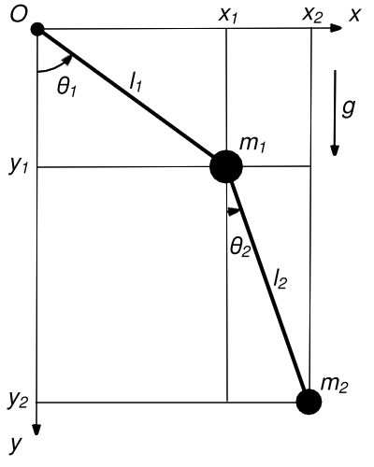
Рисунок 2.1.1 – Схема двойного маятника
В режиме малых колебаний у двойного маятника возникает такое явление как эффект биений. А при увеличении энергии характер колебаний маятников меняется принципиально – колебания становятся хаотическими. Несмотря на то, что двойной маятник можно описать системой нескольких обыкновенных дифференциальных уравнений, то есть вполне детерминированной моделью, появление хаоса выглядит очень необычно. Данная ситуация напоминает систему Лоренца, где детерминированная модель из трех уравнений также демонстрирует хаотическое поведение. Стоит увеличить углы и двойной маятник сможет демонстрировать хаотическое движение, которое чувствительно к начальным условиям.[3]

2.2. Оценка параметров
Таблица 2.2.1
Оценка параметров
Параметр | Является влиятельным для данной задачи | Можно пренебречь
Масса груза | Да | Нет
Длина подвеса | Да | Нет
Угол между осью и подвесом | Да | Нет
Сила тяготения | Да | Нет
Сила трения | Нет | Да

2.3. Математическое описание зависимости между параметрами модели
Введем систему координат, начало которой совпадает с точкой подвеса (рисунок 2.2.1). Координаты маятников определяются следующими соотношениями:
,
,
,
.
Кинетическая и потенциальная энергия маятников (соответственно T и V) выражаются формулами:
,
.
Тогда лагранжиан записывается в виде:
.
Учтем, что
,
,
,
.
Следовательно,
,

,
,
.
В результате лагранжиан системы принимает такой вид:

.
Теперь мы можем составить уравнения Лагранжа (иногда их называют уравнениями Эйлера-Лагранжа):
.
Входящие в уравнения частные производные выражаются следующими формулами:
,
,
,
.
Следовательно первое уравнение Лагранжа записывается как
→

→

→
.
Аналогично выводится второе дифференциальное уравнение:
→

→

→
.
После сокращения науравнение принимает следующий вид:
.
Таким образом, нелинейная система двух дифференциальных уравнений Лагранжа записывается как
.
Эта математическая модель и будет использована при моделировании.

3. Разработка метода и алгоритма реализации компьютерной модели
Порядок реализации компьютерной модели:
- Написание файла сборки.
- Реализация главного цикла.
- Добавление вспомогательных файлов (файла с константами и файла с классом нормализации).
- Разработка класса двойного маятника и дополнительных классов.
- Включение функциональности разработанных классов в главный цикл.

4. Разработка компьютерной модели

4.1. Выбор средств программной реализации компьютерной модели
Компьютерная модель будет реализована с использованием следующих инструментов:
- утилита автоматизации сборки CMake;[4]
- язык С++;[5]
- компилятор GNU C++;[6]
- компоновщик GNU Debugger;[7]
- мультимедийная библиотека SFML;[8]
- библиотека графического интерфейса Dear ImGui;[9]
- библиотека ImGui-SFML.[10]
При выборе инструментов во главу угла ставились следующие свойства:
- переносимость;
- наличие свободной лицензии;
- обеспеченность качественной документацией.

4.1.1. О используемых программных средствах

4.1.1.1. CMake
CMake (Cross-platform Make) – это межплатформенное семейство инструментов с открытым исходным кодом, предназначенных для создания, тестирования и упаковки программного обеспечения. CMake используется для управления процессом компиляции программного обеспечения при помощи простых файлов конфигурации, независимых от платформы и компилятора, а также для создания собственных make-файлов и рабочих пространств, которые можно использовать в среде компилятора выборочно.[4]
Система сборки CMake представляет собой оболочку над другими платформенно-зависимыми утилитами (например, Ninja или Make). Таким образов, в самом процессе сборки, она непосредственного участия не принимает.
CMake принимает на вход файл CMakeLists.txt с описанием правил сборки на формальном языке CMake, а затем генерирует промежуточные и нативные файлы сборки в том же каталоге, в форме принятой на используемой платформе. Сгенерированные файлы будут содержать конкретные названия системных утилит, директорий и компиляторов, в то время как команды CMake орудуют лишь абстрактным понятием компилятора и не привязаны к платформенно-зависимым инструментам, сильно различающихся на разных операционных системах.
Доступна под модифицированной лицензией BSD.

4.1.1.2. Язык C++
С++ – язык программирования общего назначения. Поддерживает такие парадигмы программирования, как процедурное программирование, обобщенное программирование. Язык имеет богатую стандартную библиотеку, которая включает в себя распространенные контейнеры и алгоритмы, ввод-вывод, регулярные выражения, поддержку многопоточности и другие возможности. С++ сочетает свойства как высокоуровневых, так и низкоуровневых языков. В сравнении с его предшественником – языком С – наибольшее внимание внимание уделено поддержке объектно-ориентированного и обобщенного программирования.
С++ широко используется для разработки программного обеспечения, являясь одним из самых популярных языков программирования. Область его применения включает создание операционных систем, разнообразных прикладных программ, драйверов устройств, приложений для встраиваемых систем, высокопроизводительных серверов, а также игр. Существует множество реализаций языка С++, как бесплатных, так и коммерческих и для различных платформ. Например, на платформе x86 это GCC, Visual C++, Intel C++ Compiler, Embarcadero (Borland) C++ Builder и другие. С++ оказался огромное влияние на другие языки программирования, в первую очередь на Java и C#.
Синтаксис С++ унаследован от языка С. Одним из принципов разработки было сохранение совместимости с С. Тем не менее С++ является в строгом смысле надмножеством С; множество программ, которые могут одинаково успешно транслироваться как компиляторами С, так и компиляторами С++, довольно велико, но не включает все возможные программы на С.[13]
C++ – компилируемый язык. Это означает, что для запуска программы, её исходный текст должен быть обработан компилятором, с созданием объектных файлов, которые в последствии объединяются компоновщиком в исполняемую программу. Программа на С++ обычно состоит из множества файлов исходного кода, обычно называемых «исходными файлами». Исполняемая программа создаётся для конкретной комбинации оборудования и системы. Когда говорится о переносимости программ на С++, обычно имеется в виду переносимость исходного кода, то есть исходный код может быть успешно скомпилирован и запущен в различных системах.
Стандарт ISO C++ определяет два типа сущностей:
- основные языковые функции, такие как встроенные типы или циклы;
- компоненты стандартной библиотеки, такие как контейнеры и операции ввода-вывода.
Компоненты стандартной библиотеки представляют собой совершенно обычный код С++, который предоставляется каждой реализацией С++. То есть стандартная библиотека С++ может быть реализована и на самом С++ (с очень незначительным использованием машинного кода для таких вещей, как переключение контекста потока). Это означает, что С++ достаточно выразителен и эффективен для самых требовательных задач системного программирования.
С++ – язык со статической типизацией, то есть тип каждой сущности (например, объект, значение, имя или выражение) должен быть известен компилятору в точке его использования. Тип объекта определяет набор применимых к нему операций.[14]
Помимо встроенных типов язык С++ предоставляет две разновидности пользовательских типов: классы и перечисления. Если перечисления являются узконаправленным инструментом, то классы носят более общий характер. Класс является типом, определяющим представление объектов этого класса, их создание, использование и уничтожение. В языке С++ (как и в большинстве других современных языков) класс является основной строительной конструкцией в крупных программах, которая весьма полезна и для разработки небольших программ. Класс состоит из встроенных типов, других пользовательских типов и функций. Компоненты, использованные при определении класса, называется его членами. Класс может содержать несколько членов, а может и не иметь ни одного члена. Как правило, класс делится на интерфейс или реализацию. Интерфейс – это часть объявления класса, к которой его пользователь имеет прямой доступ. Реализация – это часть объявления класса, доступ к которой пользователь может получить только косвенно, через интерфейс. Открытый интерфейс идентифицируется меткой public, а реализация – меткой private. Функции-члены, имена которых совпадают с именем класса, являются особыми. Они называются конструкторами и используются для инициализации (конструирования) объектов класса.[15]
Несмотря на межпарадигменность, самой популярной в С++ была и остаётся парадигма ООП.
Язык С++ определяется стандартом, который разрабатывается комитетом по стандартизации. Помимо самого языка стандарт включает также набор классов контейнеров и семейство обобщенных алгоритмов. С++20 – последняя версия языка на данный момент, идет работа над версией C++23.

4.1.1.3. GNU C++
GNU C++ (или g++) – свободно распространяемый (под лицензией GNU GPL) компилятор языка С++. Является частью GCC – коллекции компиляторов GNU. Имеет полную поддержку стандартов C++98, C++11, C++14, почти полную C++17, C++20 и экспериментальную C++23.[16]

4.1.1.4. GNU Debugger (GDB)
GDB (отладчик проекта GNU), позволяет видеть, что происходит «внутри» другой программы во время её выполнения или, что сделала другая программа в момент её сбоя.
Он может выполнять четыре основных вида действий:
- запустить программу, указав всё, что может повлиять на её поведение;
- сделать так, чтобы выполнение программы было остановлено при определённых условиях;
- исследовать то, что произошло, когда программа была остановлена;
- изменить что-то в программе, чтобы у его пользователя появилась возможность поэкспериментировать с исправлением последствий одной ошибки и перейти к рассмотрению другой.
Программы, пропускаемые через GDB, могут выполняться на той же машине, что и отладчик, на удалённой машине или на симуляторе.
GDB может работать на большинстве популярных версий UNIX-подобных систем, версий Microsoft Windows и Mac OS X.
Отладчик проекта GNU поддерживает следующие языки: Ada, Assembly, C, C++, D, Fortran, Go, Objective-C, OpenCL, Modula-2, Pascal, Rust.[7]
В соответствии с идеологией ведущих разработчиков FSF, GDB вместо собственного графического пользовательского интерфейса предоставляет возможность подключения к внешним IDE, управляющим графическим оболочкам либо использовать стандартный консольный текстовый интерфейс. Для сопряжения с внешними программами можно использовать язык текстовой строки (как это было сделано в первых версиях оболочки DDD), текстовый язык управления gdb/mi либо интерфейс для языка Python. Были созданы такие интерфейсы, как DDD, cgdb, GDBtk/Insight и «GUD mode» в Emacs. С GDB могут взаимодействовать такие IDE, как Code::Blocks, Qt Creator, KDevelop, Eclipse, NetBeans, Lazarus, Geany.[17]
Разрабатывается под лицензией GPL 3.0+.

4.1.1.5. SFML
SFML (Simple and Fast Multimedia Library) – межплатформенная объектно-ориентированная мультимедийная библиотека. Написана на С++. Доступна для языков Ada, Beef, C, семейства .Net, Crystal, D, Euphoria, Free Pascal, Go, Haskel, Java, Nim, Ocalm, Pascal, Plutonium, Python, Ruby, Rust. Поддержка С и .Net обеспечивается разработчиками библиотеки, привязки остальных языков поддерживаются сообществом.
В данный момент времени библиотека включает в себя пять модулей: system (отвечает за управление временем и потоками, является обязательным, так как все модули от него зависят), window (управляет окнами и взаимодействием с пользователем), graphics (предоставляет базовые графические примитивы и инструменты для их создания, классы для работы со шрифтами и текстом, шейдерами и камерой), audio (содержит интерфейс для работы со звуком) и network (отвечает за сетевую коммуникацию).[8][10]
Распространяется под лицензией zlib.
Таблица 4.2.5.1
Зависимости модулей библиотеки SFML при статической компоновке[11]
Модуль | Зависимости
sfml-graphics-s.lib | sfml-window-s.lib  sfml-system-s.lib  opengl32.lib  freetype.lib  jpeg.lib
sfml-window-s.lib | sfml-system-s.lib  opengl32.lib  winmm.lib  gdi32.lib
sfml-audio-s.lib | sfml-system-s.lib  openal32.lib  flac.lib  vorbisenc.lib  vorbisfile.lib  vorbis.lib  ogg.lib
sfml-network-s.lib | sfml-system-s.lib  ws2_32.lib
sfml-system-s.lib | winmm.lib

4.1.1.6. Dear ImGui
Dear ImGui – библиотека графического пользовательского интерфейса для С++. Она выводит оптимизированные буферы вершин, которые можно визуализировать в любое время в приложении с поддержкой 3D-конвейера. Её отличительными чертами являются высокое быстродействие, портативность, независимость от рендера и отсутствие внешних зависимостей. Она задумывалась как средство для эффективной разработки инструментов создания контента, визуализации или отладки. ImGui особенно подходит для интеграции в игровые движки (в инструментарий), 3D-приложения реального времени, полноэкранные приложения на консольных платформах, где функции операционной системы нестандартны.
Данная библиотека – одна из возможных реализаций идеи, обычно описываемой как парадигма IMGUI (Immediate Mode GUI). Она пытается минимизировать избыточное дублирование состояния, синхронизацию состояния и сохранение состояния с точки зрения пользователя, а также менее подвержен ошибкам (за счет малого количества кода), чем традиционные пользовательские интерфейсы с сохранённым режимом, и позволяет создавать динамические пользовательские интерфейсы.
ImGui выводит буферы вершин и списки команд, которые вы можете легко визуализировать в своём приложении. Количество вызовов отрисовки и изменений состояния, необходимых для их рендеринга, довольно невелико. Поскольку Dear ImGui не знает и не касается состояния графики напрямую, его функцию можно использовать в любом месте кода (например, в середине работающего алгоритма или в середине собственного процесса рендеринга).
Распространённое заблуждение состоит в том, что по ошибке непосредственный режим gui принимает рендеринг в немедленном режиме, что обычно подразумевает забивание драйвера (графического процессора) кучей неэффективных вызовов отрисовки и изменений состояния при вызове функций графического интерфейса. Dear ImGui подобных действий не производит. Он выводит буферы вершин и небольшой список пакетов вызовов отрисовки и никогда не касается графического процессора напрямую. Пакеты вызовов отрисовки достаточно оптимальны, и их можно визуализировать позже, в своём приложении или даже удалено.
Официально поддерживаемые бэкенды (привязки):
- Языки: C++.
- Отрисовщики: DirectX9, DirectX10, DirectX11, DirectX12, Metal, OpenGL/ES/ES2, Vulkan, WebGPU.
- Платформы: GLFW, SDL2, Win32, glut, OSX, Android.
- Фреймворки: Emscripten, Allegro5, Marmalade.
Сторонние бэкенды (привязки):
- Языки: С, C#, Beef, ChaiScript, Crystal, D, Go, Haskell, Haxe/hxcpp, Java, JavaScript, Julia, Kotlin, Lobster, Lua, Odin, Pascal, PureBasic, Python, Ruby, Rust, Swift.
- Фреймворки: AGS/Adventure Game Studio, Amethyst, Blender, bsf, Cinder, Cocos2d-x, Diligent Engine, Flexium, GML/Game Miker Studio2, GLEQ, Godot, GTK3 + OpenGL3, Irrlicht Engine, LÖVE + LUA, Magnum, Monogame, NanoRT, nCine, Nim Game Lib, Nintendo 3DS и Switch (homebrew), Ogre, openFrameworks, OSG/OpenSceneGraph, Orx, Photoshop, px_render, Qt/QtDirect3D, SDL_Renderer, SFML, Sokol, Unity, Unreal Engine 4, vtanHpp, Vulkpp, Vulk VulkanSceneGraph, Win32, GDI, WxWidgets.
Привязка C (cimgui) генерируются автоматически, его можно использовать для создания привязок других языков.
Распространяется под лицензией MIT.

4.1.1.7. ImGui-SFML
ImGui-SFML – библиотека, позволяющая использовать Dear ImGui совместно с SFML.
Доступна под лицензией MIT.

4.1.2. О используемых парадигмах
Парадигма – это способ программирования, не зависящий от конкретного языка. Парадигма определяет, какие структуры использовать и когда их использовать. До настоящего времени было придумано три такие парадигмы.[18]

4.1.2.1. Структурное программирование
Первой, получившей всеобщее признание (но не первой из придуманных), была парадигма структурного программирования, предложенная Эдсгером Вибе Дейкстрой в 1968 году. Дейкстра показал, что безудержное использование переходов (инструкций goto) вредно для структуры программы и предложил заменить их более понятными конструкциями if/then/else и do/while/until.

4.1.2.2. Объектно-ориентированное программирование
Второй парадигмой, получившей широкое распространение, стала парадигма, в действительности появившаяся двумя годами ранее, в 1996-м, и предложенная Оле-Йоханом Далем и Кристеном Нюгором. Эти два программиста заметили, что в языке ALGOL есть возможность переместить кадр стека вызова функции в динамическую память (кучу), благодаря чему локальные переменные, объявленные внутри функции, могут сохраняться после выхода и неё. В результате функция превращалась в конструктор класса, локальные переменные – в переменные экземпляра, а вложенные функции – в методы. Это привело к открытию полиморфизма через строгое использование указателей на функции.

4.1.2.3. Функциональное программирование
Третьей парадигмой, начавшей распространяться относительно недавно, является самая первая из придуманных. Фактически изобретение этой парадигмы предшествовало появлению самой идеи программирования. Парадигма функционального программирования является прямым результатом работы Алонзо Чёрча, который в 1936 году изобрел лямбда-исчисление (или λ-исчисление), исследуя ту же математическую задачу, которая примерно в то же время занимала Алана Тьюринга. Его λ-исчисление легло в основу языка LISP, изобретенного в 1958 году Джоном Маккарти. Основополагающим понятием λ-исчисления является неизменяемость – то есть невозможность изменения значений символов. Фактически это означает, что функциональный язык не имеет инструкции присваивания. В действительности большинство функциональных языков обладает некоторыми средствами, позволяющими изменять значение переменной, но в очень ограниченных случаях.

4.2. Реализация компьютерной модели

4.2.1. Файл сборки
Для начала разработки компьютерной модели необходимо написать файл сборки. С его помощью задаются параметры компилятора (рисунок 4.2.1.1), подключаются необходимые библиотеки и создаётся исполняемый файл (рисунок 4.2.1.2).
Рисунок 4.2.1.1 – Определение параметров компилятора
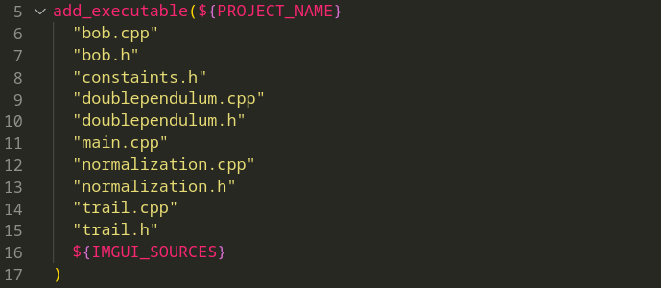
Рисунок 4.2.1.2 – Создание исполняемого файла с именем проекта
Получение и подключение библиотек может происходить несколькими способами. В проекте их использовано два. Исходный код библиотеки SFML выгружается средствами CMake (рисунок 4.2.1.3) из репозитория разработчиков, собирается как отдельная библиотека (рисунок 4.2.1.4) и присоединяется к исполняемому файлу (рисунок 4.2.1.5). Библиотека ImGui, загруженная без участия CMake, подготавливается (рисунки 4.2.1.6, 4.2.1.7, 4.2.1.8) и подключается напрямую в виде исходных файлов (рисунок 4.2.1.2).
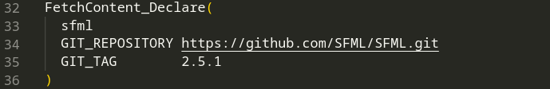
Рисунок 4.2.1.3 – Выгрузка библиотеки SFML
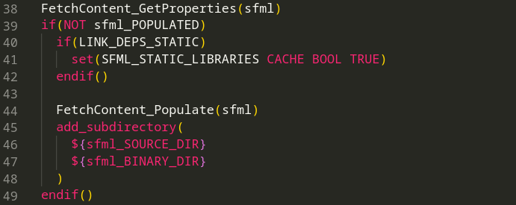
Рисунок 4.2.1.4 – Распаковка и сборка библиотеки SFML
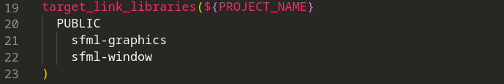
Рисунок 4.2.1.5 – Присоединение библиотеки SFML
Рисунок 4.2.1.6 – Назначение переменной адреса директории с файлами
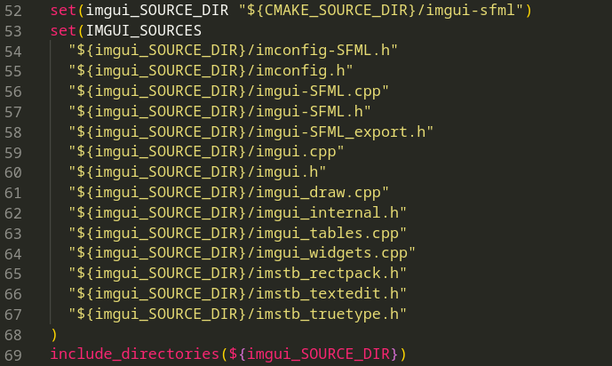
Рисунок 4.2.1.7 – Назначение переменной файлов библиотеки ImGui
Рисунок 4.2.1.8 – Добавление директории в область видимости

4.2.2. Программный код

4.2.2.1. Включение файлов библиотек и реализация основы главного цикла
Написание программного кода начинается с включения заголовка библиотеки ImGui (рисунок 4.2.2.1.1), заголовка библиотеки ImGui-SFML (рисунок 4.2.2.1.2) и заголовочных файлов библиотеки SFML (рисунок 4.2.2.1.3).
Рисунок 4.2.2.1.1 – Включение заголовочного файла ImGui
Рисунок 4.2.2.1.2 – Включение заголовочного файла ImGui-SFML
Рисунок 4.2.2.1.3 – Включение заголовочных файлов SFML
Затем идет определение констант (рисунок 4.2.2.1.4), содержащих размеры окна, создание самого объекта окна и настройка его дополнительных параметров (рисунок 4.2.2.1.5): предельного числа кадров в секунду и вертикальной синхронизации.
Рисунок 4.2.2.1.4 – Определения констант
Рисунок 4.2.2.1.5 – Определение и настройка объекта окна
Далее расположен главный цикл приложения. Он будет активен до тех пор, пока окно находится в отрытом состоянии. Все внутреннее содержимое главного цикла можно условно поделить на три части: часть с обработкой событий (рисунок 4.2.2.1.6), часть, обновляющую состояние используемых объектов, и часть, занимающуюся «очисткой» окна и отрисовкой примитивов на нем (рисунок 4.2.2.1.8).
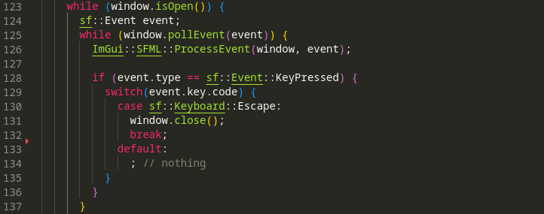
Рисунок 4.2.2.1.6 – Обработка событий
Рисунок 4.2.2.1.7 – Обновление состояния
Рисунок 4.2.2.1.8 – Рендеринг
После главного цикла идет инструкция завершения работы библиотеки.
Рисунок 4.2.2.1.9 – Завершение работы библиотеки

4.2.2.2. Файл констант
В файл под названием constaints.h (рисунок 4.2.2.2.1) вынесены константы, которые используются в нескольких файлах программного кода.
Рисунок 4.2.2.2.1 – Константы из constaints.h

4.2.2.3. Класс нормализации
К сожалению библиотеки SFML и ImGui используют разные способы работы с цветом, поэтому для удобной работы с ним был разработан дополнительный класс. В основе этого класса лежит представление цвета библиотеки ImGui. Для преобразования в представление библиотеки SFML и из него класс нормализации предоставляет методы GetAsSFML и SetAsSFML.
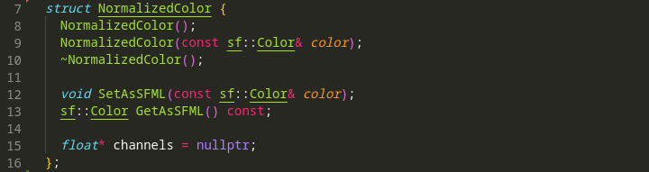
Рисунок 4.2.2.3.1 – Объявление класса нормализации

4.2.2.5. Класс двойного маятника и вспомогательные классы
Классы DoublePendulum, Bob и Trail реализуют основную функциональность компьютерной модели. Они предоставляют методы, с помощью которых производится взаимодействие через интерфейс (рисунок 4.2.2.5.1), а также производятся физические вычисления и рендеринг.
Рисунок 4.2.2.5.1 – Методы для интерфейса (класс DoublePendulum)
Если говорить о физических вычислениях более точно, то все они производятся в методе Update класса DoublePendulum (рисунок 4.2.2.5.2), а классы Bob и Trail лишь хранят данные для вычислений.
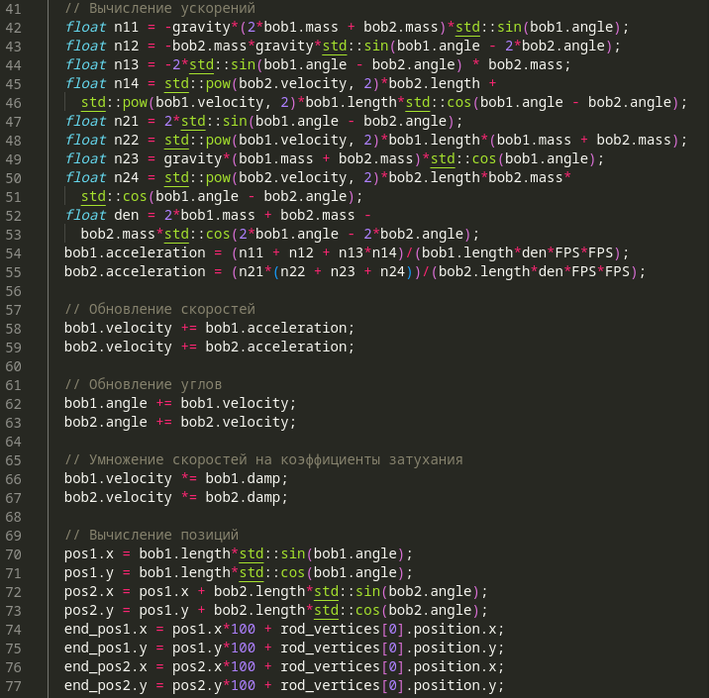
Рисунок 4.2.2.5.2 – Программный код физических вычислений

4.2.2.6. Дополнение реализации главного цикла и функции main
Создание экземпляра класса маятника (рисунок 4.2.2.6.1) производится сразу после объявления переменной окна.
Рисунок 4.2.2.6.1– Создание объекта класса маятника
Затем создается переменная (рисунок 4.2.2.6.2), которая будет использоваться для изменения цвета фона методом clear (рисунок 4.2.2.1.8).
Рисунок 4.2.2.6.2 – Переменная цвета фона
После задействуется функция для восстановления состояния предыдущей сессии из файла с сохранением под названием state.txt (рисунки 4.2.2.6.3, 4.2.2.6.4). Если такой файл отсутствует, то никаких изменений не происходит.
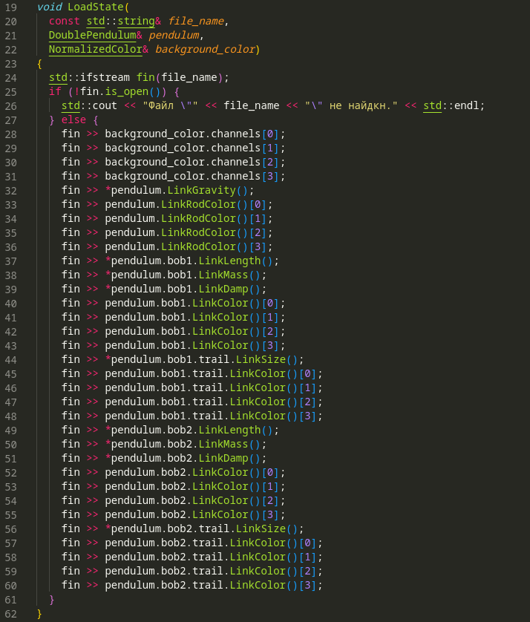
Рисунок 4.2.2.6.3 – Определение функции восстановления состояния
Рисунок 4.2.2.6.4 – Вызов функции восстановления состояния
Далее внутри главного цикла располагается код обновления состояния маятника (рисунок 4.2.2.6.5) и код взаимодействия с интерфейсом (рисунок 4.2.2.6.6).
Рисунок 4.2.2.6.5 – Вызов метода обновления маятника
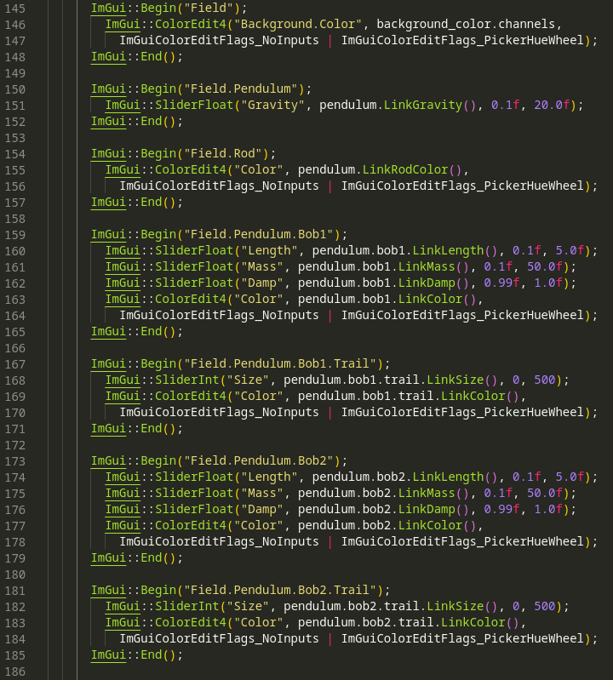
Рисунок 4.2.2.6.6 – Код взаимодействия с интерфейсом
Потом вызывается метод отрисовки маятника.
Рисунок 4.2.2.6.7 – Вызов метода отрисовки маятника
И в завершение за границами главного цикла располагается код сохраняющий состояние приложения в файл (рисунки 4.2.2.6.8, 4.2.2.6.9).
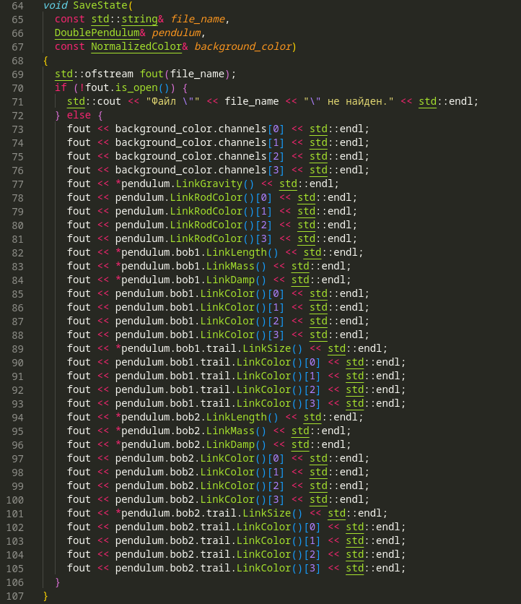
Рисунок 4.2.2.6.8 – Определение функции сохранения состояния
Рисунок 4.2.2.6.9 – Вызов функции сохранения состояния

4.2.3. Обзор запущенного приложения
При первом запуске приложение запускается с параметрами определенными при инициализации объектов (рисунок 4.2.3.1).
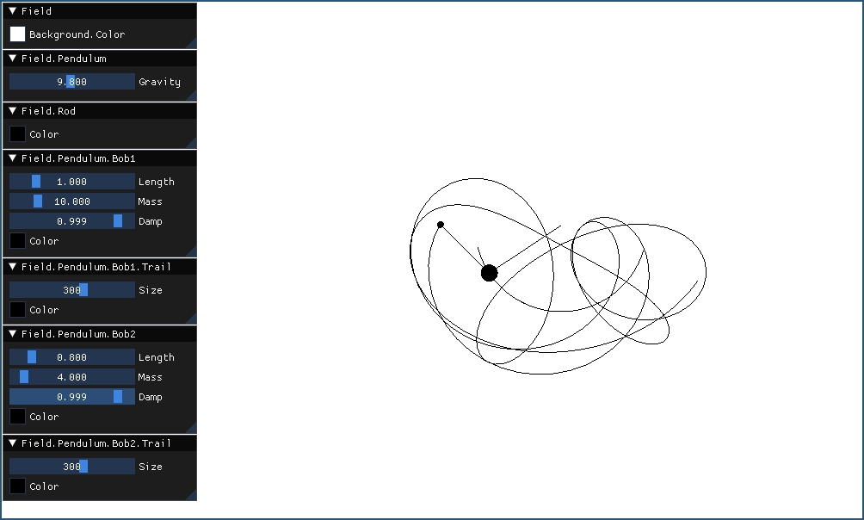
Рисунок 4.2.3.1 – Приложение при первом запуске
Окно приложения можно визуально разделить на две части: интерфейс (расположен слева) и отображение модели маятника (расположено справа). Взаимодействие с моделью производится при помощи интерфейса (рисунок 4.3.2.2). Для завершения работы приложения необходимо нажать клавишу Escape.
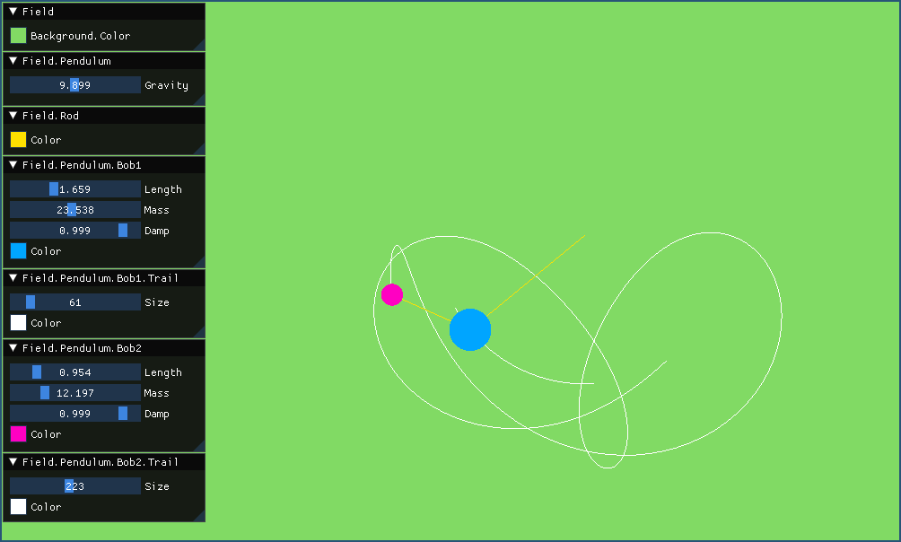
Рисунок 4.2.3.2 – Приложение после изменения настроек
При завершении работы приложения происходит сохранение всех его параметров в файл state.txt, находящийся в папке с исполняемым файлом. При повторном запуске данные из этого файла считываются программой и восстанавливают состояние программы определенное во время предыдущей сессии.

ЗАКЛЮЧЕНИЕ
Выполнено:
- Обозначены этапы моделирования.
- Обсчитана математическая модель двойного маятника.
- Определен набор инструментов, пригодный для разработки моделей как механических, так любых других физических процессов.
- Реализована компьютерная модель двойного маятника с визуализацией выполненной на основе библиотек SFML и ImGui.
Выводы:
- Данные методы моделирования позволяют сократить затраты на пакеты моделирования и обладают большими потенциальными возможностями, так как моделирование можно проводить с объектами любой формы и с использованием любого кода.
- Использование обозначенного набора средств позволяет разрабатывать модели на большинстве популярных платформ за счет своей межплатформенности и с минимальными затратами времени на обучение из-за объемного пласта существующего программного кода, документации и обучающих ресурсов.
- Реализация подобных программ может быть использована не только в механике, но при изучении любых физических процессов. Это касается как исследований, так и непосредственно образования.
- Изучение физики через разработку компьютерных моделей требует от студента глубоких познаний о моделируемом процессе, что мотивирует его тщательнее разбираться в изучаемой теме. При этом время затраченное на программирование указанными инструментами относительно невелико, что дает возможность использовать обозначенный метод довольно часто. Также изучение через разработку сохраняет мотивацию студентов, которые более заинтересованы в программировании нежели в физике, и позволяет им наработать существенно больше опыта как индивидуальной, так и совместной разработки перед трудоустройством.

ИСТОЧНИКИ
- Википедия [Электронный ресурс] – Режим доступа: https://ru.wikipedia.org/wiki/Компьютерное_моделирование – Дата доступа: 25.03.2022.
- Википедия [Электронный ресурс] – Режим доступа: https://ru.wikipedia.org/wiki/Имитационное_моделирование – Дата доступа: 25.03.2022.
- Заславский Г. М., Сагдеев Р. З., Введение в нелинейную физику: от маятника до турбулентности и хаоса, 368 с.
- cmake [Электронный ресурс] – Режим доступа: https://cmake.org – Дата доступа: 25.03.2022.
- isocpp [Электронный ресурс] – Режим доступа: https://isocpp.org – Дата доступа: 25.03.2022.
- GCC, the GNU Compiler Collection [Электронный ресурс] – Режим доступа: https://gcc.gnu.org – Дата доступа: 25.03.2022.
- GDB: The GNU Project Debugger [Электронный ресурс] – Режим доступа: https://www.sourceware.org/gdb – Дата доступа: 25.03.2022.
- Simple and Fast Multimedia Library [Электронный ресурс] – Режим доступа: https://www.sfml-dev.org – Дата доступа: 25.03.2022.
- imgui [Электронный ресурс] – Режим доступа: https://github.com/ocornut/imgui – Дата доступа: 25.03.2022.
- imgui-sfml [Электронный ресурс] – Режим доступа: https://github.com/eliasdaler/imgui-sfml – Дата доступа: 25.03.2022.
- Хаброхабр [Электронный ресурс] – Режим доступа:
https://habr.com/ru/post/155467 – Дата доступа: 02.04.2022.
- Хаброхабр [Электронный ресурс] – Режим доступа:
https://habr.com/ru/post/278977 – Дата доступа: 02.04.2022.
- Википедия [Электронный ресурс] – Режим доступа:
https://ru.wikipedia.org/wiki/C++ – Дата доступа: 02.04.2022.
- Standard C++ Foundation [Электронный ресурс] https://isocpp.org/images/uploads/2-Tour-Basics.pdf – Дата доступа:
03.04.2022.
- Страуструп Б., Программирование. Принципы и практика, 2-е изд., 2016,
1328 с.
- С++ Standards Support in GCC [Электронный ресурс] – Режим доступа: https://gcc.gnu.org/projects/cxx-status.html – Дата доступа: 03.04.2022.
- Википедия [Электронный ресурс] – Режим доступа: https://ru.wikipedia.org/wiki/GNU_Debugger – Дата доступа: 03.04.2022.
- Мартин Р., Чистая архитектура. Искусство разработки программного обеспечения, 2018, 352 с.

ПРИЛОЖЕНИЕ

Файл main.cpp
#include <algorithm>
#include <exception>
#include <fstream>
#include <iostream>

#include "imgui.h"
#include "imgui-SFML.h"

#include <SFML/Graphics.hpp>
#include <SFML/System.hpp>
#include <SFML/Window.hpp>

#include "doublependulum.h"
#include "normalization.h"

const unsigned int WIDTH = 1000;
const unsigned int HEIGHT = 600;

void LoadState(
const std::string& file_name,
DoublePendulum& pendulum,
NormalizedColor& background_color)
{
std::ifstream fin(file_name);
if (!fin.is_open()) {
std::cout << "Файл \"" << file_name << "\" не найдкн." << std::endl;
} else {
fin >> background_color.channels[0];
fin >> background_color.channels[1];
fin >> background_color.channels[2];
fin >> background_color.channels[3];
fin >> *pendulum.LinkGravity();
fin >> pendulum.LinkRodColor()[0];
fin >> pendulum.LinkRodColor()[1];
fin >> pendulum.LinkRodColor()[2];
fin >> pendulum.LinkRodColor()[3];
fin >> *pendulum.bob1.LinkLength();
fin >> *pendulum.bob1.LinkMass();
fin >> *pendulum.bob1.LinkDamp();
fin >> pendulum.bob1.LinkColor()[0];
fin >> pendulum.bob1.LinkColor()[1];
fin >> pendulum.bob1.LinkColor()[2];
fin >> pendulum.bob1.LinkColor()[3];
fin >> *pendulum.bob1.trail.LinkSize();
fin >> pendulum.bob1.trail.LinkColor()[0];
fin >> pendulum.bob1.trail.LinkColor()[1];
fin >> pendulum.bob1.trail.LinkColor()[2];
fin >> pendulum.bob1.trail.LinkColor()[3];
fin >> *pendulum.bob2.LinkLength();
fin >> *pendulum.bob2.LinkMass();
fin >> *pendulum.bob2.LinkDamp();
fin >> pendulum.bob2.LinkColor()[0];
fin >> pendulum.bob2.LinkColor()[1];
fin >> pendulum.bob2.LinkColor()[2];
fin >> pendulum.bob2.LinkColor()[3];
fin >> *pendulum.bob2.trail.LinkSize();
fin >> pendulum.bob2.trail.LinkColor()[0];
fin >> pendulum.bob2.trail.LinkColor()[1];
fin >> pendulum.bob2.trail.LinkColor()[2];
fin >> pendulum.bob2.trail.LinkColor()[3];
}
}

void SaveState(
const std::string& file_name,
DoublePendulum& pendulum,
const NormalizedColor& background_color)
{
std::ofstream fout(file_name);
if (!fout.is_open()) {
std::cout << "Файл \"" << file_name << "\" не найден." << std::endl;
} else {
fout << background_color.channels[0] << std::endl;
fout << background_color.channels[1] << std::endl;
fout << background_color.channels[2] << std::endl;
fout << background_color.channels[3] << std::endl;
fout << *pendulum.LinkGravity() << std::endl;
fout << pendulum.LinkRodColor()[0] << std::endl;
fout << pendulum.LinkRodColor()[1] << std::endl;
fout << pendulum.LinkRodColor()[2] << std::endl;
fout << pendulum.LinkRodColor()[3] << std::endl;
fout << *pendulum.bob1.LinkLength() << std::endl;
fout << *pendulum.bob1.LinkMass() << std::endl;
fout << *pendulum.bob1.LinkDamp() << std::endl;
fout << pendulum.bob1.LinkColor()[0] << std::endl;
fout << pendulum.bob1.LinkColor()[1] << std::endl;
fout << pendulum.bob1.LinkColor()[2] << std::endl;
fout << pendulum.bob1.LinkColor()[3] << std::endl;
fout << *pendulum.bob1.trail.LinkSize() << std::endl;
fout << pendulum.bob1.trail.LinkColor()[0] << std::endl;
fout << pendulum.bob1.trail.LinkColor()[1] << std::endl;
fout << pendulum.bob1.trail.LinkColor()[2] << std::endl;
fout << pendulum.bob1.trail.LinkColor()[3] << std::endl;
fout << *pendulum.bob2.LinkLength() << std::endl;
fout << *pendulum.bob2.LinkMass() << std::endl;
fout << *pendulum.bob2.LinkDamp() << std::endl;
fout << pendulum.bob2.LinkColor()[0] << std::endl;
fout << pendulum.bob2.LinkColor()[1] << std::endl;
fout << pendulum.bob2.LinkColor()[2] << std::endl;
fout << pendulum.bob2.LinkColor()[3] << std::endl;
fout << *pendulum.bob2.trail.LinkSize() << std::endl;
fout << pendulum.bob2.trail.LinkColor()[0] << std::endl;
fout << pendulum.bob2.trail.LinkColor()[1] << std::endl;
fout << pendulum.bob2.trail.LinkColor()[2] << std::endl;
fout << pendulum.bob2.trail.LinkColor()[3] << std::endl;
}
}

int main() {
try {
sf::RenderWindow window(sf::VideoMode(WIDTH, HEIGHT), "Double pendulum");
window.setFramerateLimit(FPS);
window.setVerticalSyncEnabled(true);
if (!ImGui::SFML::Init(window)) { return 0; }
sf::Clock deltaClock;
DoublePendulum pendulum(1, 0.8, 10, 4, 90*PI/180, 90*PI/180,
sf::Vector2f(WIDTH/2 + 150, HEIGHT/2 - 40));
NormalizedColor background_color(sf::Color::White);
// Восстановление состояния предыдущей сессии
LoadState("state.txt", pendulum, background_color);

while (window.isOpen()) {
sf::Event event;
while (window.pollEvent(event)) {
ImGui::SFML::ProcessEvent(window, event);

if (event.type == sf::Event::KeyPressed) {
switch(event.key.code) {
case sf::Keyboard::Escape:
window.close();
break;
case sf::Keyboard::Space:
pendulum.ChangeState();
break;
default:
; // nothing
}
}
}
pendulum.Update();
ImGui::SFML::Update(window, deltaClock.restart());
ImGui::Begin("Field");
ImGui::ColorEdit4("Background.Color", background_color.channels,
ImGuiColorEditFlags_NoInputs | ImGuiColorEditFlags_PickerHueWheel);
ImGui::End();

ImGui::Begin("Field.Pendulum");
ImGui::SliderFloat("Gravity", pendulum.LinkGravity(), 0.1f, 20.0f);
ImGui::End();

ImGui::Begin("Field.Rod");
ImGui::ColorEdit4("Color", pendulum.LinkRodColor(),
ImGuiColorEditFlags_NoInputs | ImGuiColorEditFlags_PickerHueWheel);
ImGui::End();

ImGui::Begin("Field.Pendulum.Bob1");
ImGui::SliderFloat("Length", pendulum.bob1.LinkLength(), 0.1f, 5.0f);
ImGui::SliderFloat("Mass", pendulum.bob1.LinkMass(), 0.1f, 50.0f);
ImGui::SliderFloat("Damp", pendulum.bob1.LinkDamp(), 0.99f, 1.0f);
ImGui::ColorEdit4("Color", pendulum.bob1.LinkColor(),
ImGuiColorEditFlags_NoInputs | ImGuiColorEditFlags_PickerHueWheel);
ImGui::End();

ImGui::Begin("Field.Pendulum.Bob1.Trail");
ImGui::SliderInt("Size", pendulum.bob1.trail.LinkSize(), 0, 500);
ImGui::ColorEdit4("Color", pendulum.bob1.trail.LinkColor(),
ImGuiColorEditFlags_NoInputs | ImGuiColorEditFlags_PickerHueWheel);
ImGui::End();

ImGui::Begin("Field.Pendulum.Bob2");
ImGui::SliderFloat("Length", pendulum.bob2.LinkLength(), 0.1f, 5.0f);
ImGui::SliderFloat("Mass", pendulum.bob2.LinkMass(), 0.1f, 50.0f);
ImGui::SliderFloat("Damp", pendulum.bob2.LinkDamp(), 0.99f, 1.0f);
ImGui::ColorEdit4("Color", pendulum.bob2.LinkColor(),
ImGuiColorEditFlags_NoInputs | ImGuiColorEditFlags_PickerHueWheel);
ImGui::End();

ImGui::Begin("Field.Pendulum.Bob2.Trail");
ImGui::SliderInt("Size", pendulum.bob2.trail.LinkSize(), 0, 500);
ImGui::ColorEdit4("Color", pendulum.bob2.trail.LinkColor(),
ImGuiColorEditFlags_NoInputs | ImGuiColorEditFlags_PickerHueWheel);
ImGui::End();

window.clear(background_color.GetAsSFML());
window.draw(pendulum);
ImGui::SFML::Render(window);
window.display();
}
ImGui::SFML::Shutdown();
// Сохранение состояния текущей сессии
SaveState("state.txt", pendulum, background_color);

} catch (const std::exception& e) {
std::cerr << e.what() << std::endl;
}
return 0;
}

Файл constaints.h
#pragma once

const float FPS = 60;
const float PI = 3.141592653589793238;

Файл normalization.h
#pragma once

#include "imgui.h"

#include <SFML/Graphics.hpp>

struct NormalizedColor {
NormalizedColor();
NormalizedColor(const sf::Color& color);
~NormalizedColor();

void SetAsSFML(const sf::Color& color);
sf::Color GetAsSFML() const;

float* channels = nullptr;
};

Файл normalization.cpp
#include "normalization.h"

#include <cstdint>

NormalizedColor::NormalizedColor()
: channels { new float[4] }
{
channels[0] = 0.f;
channels[1] = 0.f;
channels[2] = 0.f;
channels[3] = 1.f;
}

NormalizedColor::NormalizedColor(const sf::Color& color)
: channels { new float[4] }
{
channels[0] = float(color.r)/255.f;
channels[1] = float(color.g)/255.f;
channels[2] = float(color.b)/255.f;
channels[3] = float(color.a)/255.f;
}

NormalizedColor::~NormalizedColor() {
delete[] channels;
}

void NormalizedColor::SetAsSFML(const sf::Color& color) {
channels[0] = float(color.r)/255.f;
channels[1] = float(color.g)/255.f;
channels[2] = float(color.b)/255.f;
channels[3] = float(color.a)/255.f;
}

sf::Color NormalizedColor::GetAsSFML() const {
return sf::Color {
uint8_t(channels[0]*255),
uint8_t(channels[1]*255),
uint8_t(channels[2]*255),
uint8_t(channels[3]*255)
};
}

Файл doublependulum.h
#pragma once

#include <cmath>
#include <cstdlib>
#include <iostream>

#include <SFML/Graphics.hpp>

#include "bob.h"
#include "constaints.h"
#include "normalization.h"

class DoublePendulum : public sf::Drawable {
public:
Bob bob1, bob2;

DoublePendulum(
float length1, float length2,
float mass1, float mass2,
float angle1, float angle2,
sf::Vector2f position);

void Update();
void ChangeState();

float* LinkGravity() { return &gravity; }
float* LinkRodColor() { return rod_color.channels; }

private:
float gravity { 9.8 };
sf::Vector2f pos1, pos2;
sf::Vector2f end_pos1, end_pos2;

// Params defining the state of pendulum
bool hold { false };

// Render objects
sf::Vertex rod_vertices[3];
sf::VertexBuffer vb;

NormalizedColor rod_color;

// Functions
void UpdateRod();
virtual void draw(
sf::RenderTarget& target,
sf::RenderStates states) const;
};

Файл doublependulum.cpp
#include "doublependulum.h"

DoublePendulum::DoublePendulum(
float length1, float length2,
float mass1, float mass2,
float angle1, float angle2,
sf::Vector2f position)
{
bob1.angle = angle1;
bob1.damp = 0.999;
bob1.length = length1;
bob1.mass = mass1;

bob2.angle = angle2;
bob2.damp = 0.999;
bob2.length = length2;
bob2.mass = mass2;

vb.create(3);
vb.setPrimitiveType(sf::LineStrip);
auto rod_color = this->rod_color.GetAsSFML();
rod_vertices[0].position = position;
for (int i { 0 }; i < 3; ++i) {
rod_vertices[i].color = rod_color;
}
}

void DoublePendulum::ChangeState() {
hold = !hold;
}

void DoublePendulum::Update() {
if (hold) return;

// Изменение цвета rod
auto rod_color = this->rod_color.GetAsSFML();
for (int i { 0 }; i < 3; ++i) {
rod_vertices[i].color = rod_color;
}
// Вычисление ускорений
float n11 = -gravity*(2*bob1.mass + bob2.mass)*std::sin(bob1.angle);
float n12 = -bob2.mass*gravity*std::sin(bob1.angle - 2*bob2.angle);
float n13 = -2*std::sin(bob1.angle - bob2.angle) * bob2.mass;
float n14 = std::pow(bob2.velocity, 2)*bob2.length +
std::pow(bob1.velocity, 2)*bob1.length*std::cos(bob1.angle - bob2.angle);
float n21 = 2*std::sin(bob1.angle - bob2.angle);
float n22 = std::pow(bob1.velocity, 2)*bob1.length*(bob1.mass + bob2.mass);
float n23 = gravity*(bob1.mass + bob2.mass)*std::cos(bob1.angle);
float n24 = std::pow(bob2.velocity, 2)*bob2.length*bob2.mass*
std::cos(bob1.angle - bob2.angle);
float den = 2*bob1.mass + bob2.mass -
bob2.mass*std::cos(2*bob1.angle - 2*bob2.angle);
bob1.acceleration = (n11 + n12 + n13*n14)/(bob1.length*den*FPS*FPS);
bob2.acceleration = (n21*(n22 + n23 + n24))/(bob2.length*den*FPS*FPS);
// Обновление скоростей
bob1.velocity += bob1.acceleration;
bob2.velocity += bob2.acceleration;
// Обновление углов
bob1.angle += bob1.velocity;
bob2.angle += bob2.velocity;
// Умножение скоростей на коэффициенты затухания
bob1.velocity *= bob1.damp;
bob2.velocity *= bob2.damp;
// Вычисление позиций
pos1.x = bob1.length*std::sin(bob1.angle);
pos1.y = bob1.length*std::cos(bob1.angle);
pos2.x = pos1.x + bob2.length*std::sin(bob2.angle);
pos2.y = pos1.y + bob2.length*std::cos(bob2.angle);
end_pos1.x = pos1.x*100 + rod_vertices[0].position.x;
end_pos1.y = pos1.y*100 + rod_vertices[0].position.y;
end_pos2.x = pos2.x*100 + rod_vertices[0].position.x;
end_pos2.y = pos2.y*100 + rod_vertices[0].position.y;
// Обновление отвесов
rod_vertices[1].position = end_pos1;
rod_vertices[2].position = end_pos2;
vb.update(rod_vertices);
bob1.Update(end_pos1);
bob2.Update(end_pos2);
}

void DoublePendulum::draw(
sf::RenderTarget& target,
sf::RenderStates states) const
{
target.draw(bob1.trail);
target.draw(bob2.trail);
target.draw(vb, states);
target.draw(bob1);
target.draw(bob2);
}

Файл bob.h
#pragma once

#include <vector>

#include <SFML/Graphics.hpp>

#include "constaints.h"
#include "normalization.h"
#include "trail.h"

class Bob : public sf::Drawable {
public:
float acceleration { 0.f }; // angular acceleration
float angle { 0.f };
float damp { 0.f };
float length { 0.f };
float mass { 0.f };
Trail trail;
float velocity { 0.f }; // angular velocity

float* LinkColor() { return color.channels; }
float* LinkDamp() { return &damp; }
float* LinkMass() { return &mass; }
float* LinkLength() { return &length; }

void Update(const sf::Vector2f& position);

private:
sf::CircleShape circle;
NormalizedColor color;

virtual void draw(
sf::RenderTarget& target,
sf::RenderStates states) const;
};

Файл bob.cpp
#include "bob.h"

void Bob::Update(const sf::Vector2f& position) {
// Изменение позиции
circle.setPosition(position);

// Изменение цвета
auto color = this->color.GetAsSFML();
if (color != circle.getFillColor()) {
circle.setFillColor(color);
}

// Изменение массы
if (circle.getRadius() != mass) {
circle.setRadius(mass);
circle.setOrigin(sf::Vector2f(mass, mass));
}

// Обновление следа
trail.Update(position);
}

void Bob::draw(
sf::RenderTarget& target,
sf::RenderStates states) const
{
target.draw(circle, states);
}

Файл trail.h
#pragma once

#include <vector>

#include <SFML/Graphics.hpp>

#include "normalization.h"

class Trail : public sf::Drawable {
public:
int* LinkSize() { return &required_size; }
float* LinkColor() { return color.channels; }

void Update(const sf::Vector2f& position);

private:
int required_size { 300 };
std::vector<sf::Vertex> vertexes;
NormalizedColor color;

virtual void draw(
sf::RenderTarget& target,
sf::RenderStates states) const;
};

Файл trail.cpp
#include "trail.h"

void Trail::Update(const sf::Vector2f& position) {
// Изменение цвета
auto color { this->color.GetAsSFML() };
if (!vertexes.empty() && vertexes[0].color != color) {
for (auto& trail : vertexes) {
trail.color = color;
}
}

// Изменение размера
int current_size = static_cast<int>(vertexes.size());
if (current_size < required_size) {
vertexes.push_back(sf::Vertex(position, color));
} else if (current_size > required_size) {
for (int i { 0 }; i < current_size - 1; i++) {
vertexes[i].position = vertexes[i + 1].position;
}
vertexes[current_size - 1].position = position;
vertexes.erase(vertexes.begin());
} else {
for (int i { 0 }; i < current_size - 1; i++) {
vertexes[i].position = vertexes[i + 1].position;
}
vertexes[current_size - 1].position = position;
}
}

void Trail::draw(
sf::RenderTarget& target,
sf::RenderStates states) const
{
target.draw(&vertexes[0], vertexes.size(), sf::LineStrip);
}

